**Сайт - портфолио**

# Техническое задание

**Цель проекта**

Целью данного проекта является разработка электронного портфолио для его использования в аттестации и представлении результатов преподавателям.

Сайт должен обеспечивать реализацию следующих функций:

* Информационная.

Сайт должен предоставлять доступ к работам, выкладываемым на сайте, а также предоставлять информацию о создателях.

1. **Общие требования к сайту**

**1.1 Стилистическое оформление**

Сайт должен быть оформлен в спокойных пастельных оттенках, не стоит использовать большое количество чёрного и красного цветов. Предпочтение отдаётся жёлтому и голубому тонам.

Дизайн сайта должен быть лаконичным и в то же время выглядеть «дорого», стильно, современно.

Главная страница не должна быть перегружена контентом, элементами управления и функциональными блоками.

Приветствуется использование графических элементов, располагающих себе посетителей сайта.

Используемые шрифты могут выбираться произвольно при условии, что их сочетание можно назвать подходящим под стилистику сайта и не противоречащим друг другу.

**1.2 Технические требования к сайту**

1) Нормальная скорость открытия ресурса (не более 3 секунд).

2) Кроссбраузерность (видимость во всех браузерах).

3) Оптимизация под планшеты и телефоны.

**1.3 Требования к ПО**

Использование браузеров с минимальной версией и с включенным интерпретатором JavaScript: Safari 11, Google Chrome, Internet Explorer 6, Mozilla Firefox 1.2, Opera 9. Операционные системы семейств Unix, Windows, Linux. Веб-сервер Apache 1.3.18 и выше.

1. **Структура сайта и навигация**

## Главная страница

* 1 – ое портфолио
* 2 – ое портфолио
* 3 – ее портфолио
* Список всех портфолио (добавить, если на сайте >3 человек)
* Галерея
* О создателях

1. **Описание разделов (страниц) сайта**
2. **Главная страница**

Главная страница является основной точкой входа на сайт. Она должна обеспечивать доступ ко всем основным разделам сайта. Главная страница должна содержать следующие основные элементы:

* Переход на страницу с портфолио
* Переход на страницу «О создателях»
* Переход на страницу «Галерея»

Больше никакой информации на главной странице не должно быть представлено, только переходы на внутренние разделы.

1. **Внутренние страницы (общие требования)**

Все внутренние страницы сайта должны содержать следующие элементы:

* Приветственный заголовок (кроме галереи)

Предполагается наличие приветствия в виде текста в верхней части страницы.

* На каждой странице должна присутствовать кнопка, возвращающая посетителя на предыдущую страницу.

**2.1 Страница портфолио**

В данном разделе будут располагаться работы по дисциплинам, изучающимся  
 создателями данного портфолио.

Блок перечня дисциплин должен находиться на середине странице.  
   
 Каждое название дисциплины должно сопровождаться подходящей картинкой.  
 (Желательно, чтобы название дисциплины было указано на картинке)  
   
 При нажатии на название (картинка тоже кликабельна) осуществляется переход  
 в режим всплывающего окна. В данном режиме осуществляется просмотр работ,  
 выкладываемых владельцами портфолио.

Данная страница также должна содержать информацию о том, как можно  
 связаться с автором портфолио.  
  
 В самом низу страницы должна быть расположена иконка VK с переходом по  
 ней на свою страницу в этой соц.сети.

**2.2 Галерея**

Раздел предоставляет доступ к фотографиям, загружаемым создателями данного портфолио.

Раздел должен иметь такой вид, который представлен на данном макете:

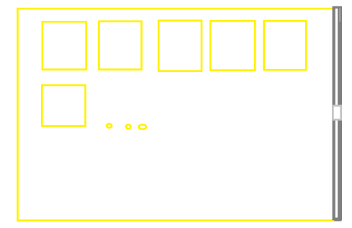

При нажатии на изображение должно появляться всплывающее окошко с выбранной посетителем фотографией.

В режиме всплывающего окна должна быть возможность:

* «Листать» фотографии.
* Просматривать все изображения, находящиеся в галерее, используя слайд-шоу.

**2.3 О создателях**

Данная страница содержит небольшую текстовую информацию о создателях данного портфолио, которая будет находиться под фотографией каждого владельца портфолио.

